Полезно проводить разнообразные наблюдения за погодой, сезонными изменениями в природе, растениями, птицами, животными, людьми. Все это нужно комментировать, обсуждать, оформлять в виде беседы. Новые, незнакомые ребенку слова следует объяснять, повторять несколько раз, научить ребенка понятно выговаривать их.

Полезно вслушиваться в звуки улицы: шелест листьев, голоса птиц, звуки ветра, дождя и т.д. это развивает слуховое внимание.

Отдыхая на пляже, либо в парке можно организовать экспериментальные опыты с изучением свойств воды, песка, травы, росы. Подобные занятия расширяют не только кругозор ребенка, но и пополняют активный словарь существительными, прилагательными, глаголами.

Игры и упражнения можно придумывать взрослому самому и предлагать их ребенку,  главное, чтобы любое задание несло в себе поучительную, обучающую цель.

Вот и наступило лето. Это прекрасная пора для игр и развлечений, но когда отдых несет в себе и развитие – он становится еще полезнее.

Лето – это масса времени для непринужденных бесед и занятий с ребенком на свежем воздухе. Большинство семей имеют дачные участки, многие выезжают в отпуска, кто-то остается в городе, но у всех есть возможность гулять с детьми, играть с ними на природе. Важно организовать с детьми игры – полезные для развития, расширяющие кругозор и знания ребенка об окружающей красоте природы.

Гуляя в парке, у реки, да и просто во дворе можно найти множество предметов и объектов живой природы, чтобы их описать, составить предложение, придумать рассказ или развить мелкую моторику.

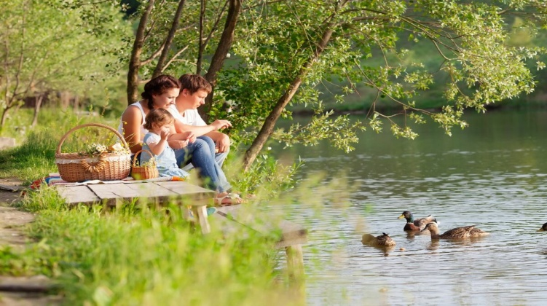

муниципальное дошкольное образовательное учреждение детский сад комбинированного вида №1 г. Белинский

***ПРОВЕДЁМ ЛЕТО С ПОЛЬЗОЙ***

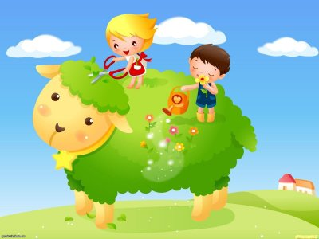

**Подготовила Любаева В. Г. (учитель-логопед)**

**Поиграйте с детьми**

Проводя игры и упражнения с детьми, важно, чтобы дети отвечали полным ответом, верно проговаривали слова, правильно строили предложения и могли аргументировать ответ.

**«Назови деревья».** Ребенок называет деревья, растущие во дворе (городе, лесу, парке, деревне). Совместно со взрослым рассматривают ствол,  листья, определяют их цвет, форму, размер.

**«Какая трава?».** Обратить внимание ребенка на траву, на ее свойства и признаки. Дать ребенку возможность пощупать ее, сравнить между собой.

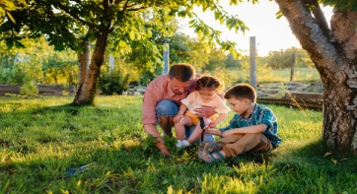

**«Аромат».** Предложить ребенку понюхать различные растения: цветы, траву, листья деревьев, кору. Это развивает чувство обоняния, а если ребенок будет подбирать к каждому аромату прилагательные, то расширится и активный словарь.

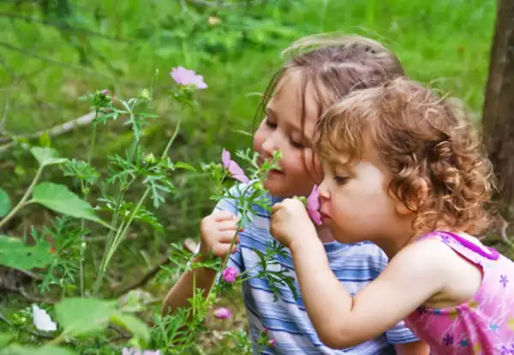

**«Построй фигуру».** Загорая  на пляже или играя в песочнице, предложите ребенку построить замки: высокий, ниже и низкий. Прорисовать окошки определенного количества (формы). Пусть ваш малыш назовет все фигуры, пересчитает окна, двери. Сделает крышу заданной формы и т.д. Это способствует математическому развитию и  навыку счета.

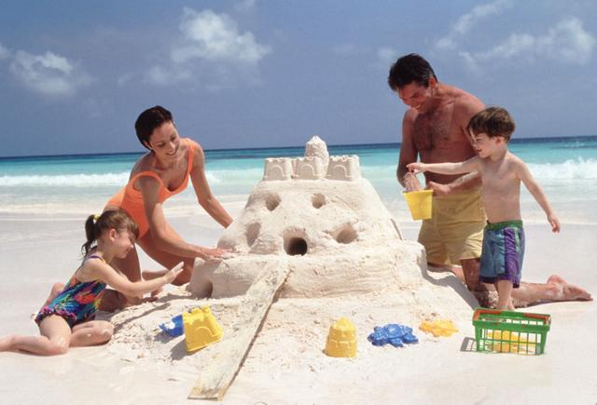

**«Опыты с песком».** Интересно для детей провести элементарные опыты с песком. Экспериментируйте, добавляя разное количество воды, и главное описывайте весь процесс словами, используйте прилагательные и глаголы в зависимости от консистенции песка (сырой, мокрый, жидкий, сухой, лепится, рассыпается и т.д.)

**«Назови признак».** Предложить ребенку назвать признаки лета, воды, растений и т.д.

**«Съедобное – несъедобное».** При броске мяча, ребенок его ловит, если прозвучало только съедобное.

**«Жук и бабочка».** Рассмотрите насекомых и найдите отличия: бабочка белая, желтая, крылышки тонкие; жук меньше бабочки, крылья жесткие; бабочка летает, жук ползает, летает, жужжит и т.д. Аналогичным способом можно сравнить другие объекты природы.

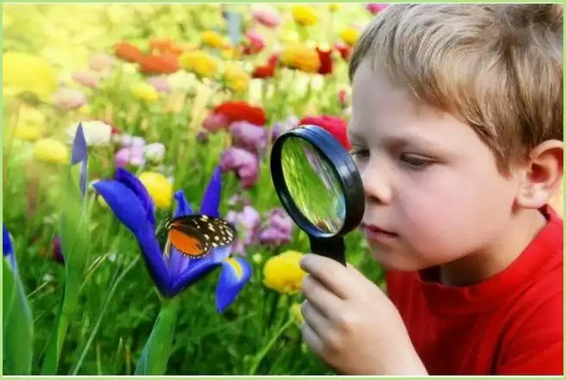

**«Что видишь?».** Вы с ребенком по очереди называете определенные объекты природы (например,  все зеленые, или круглые и т.п.).  
**«Наоборот».** Ребенок в ответ на предложенное вами слово, должен предложить свое, противоположное по смыслу. Например, утро – ночь, зима - лето и т.д.

**Старайтесь поощрять ребенка добрым словом, улыбкой, одобрением. Играйте больше, будьте с ребенком позитивны и радуйтесь его успехам.**

**Проведите лето с пользой для ребёнка!**